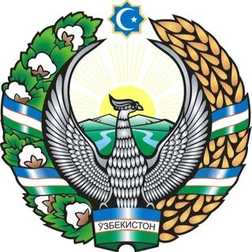
O’ZBEKISTON RESPUBLIKASI
OLIY VA O’RTA MAXSUS
TA’LIM VAZIRLIGI

SERTIFIKAT
__OLIY TA’LIM MUASSALARI TALABALARI O’RTASIDA__
__O’TKAZILGAN RESPUBLIKAONLAYN FAN OLIMPIADASI__

ISLOMOV MIRODIL
Ingliz tili
fanidan ishtirok etganligi haqida

09-02-2022
SANA

